课程回顾：
HTML：超文本标记语言
标记，标签，元素
单标签：<标签名 属性名=”属性值” 属性名=”属性值”……>
双标签：<标签名 属性名=”属性值” 属性名=”属性值”……></标签名>
主体：<html><head><title>网页标题</title></head><body>大部分的内容</body></html>
文本：b，strong，i，em，u，ins，del，s，sub，sup，big，small，font
排版：p，br，hr，div，span，h1~h6
列表：有序列表ol，li，无序列表ul，li
图片：<img src=”地址路径” width，height>
地址路径：绝对路径，相对路径【当前目录（./），上级目录（../），下级目录（/）】
链接：<a href=”#”>内容</a>
注释：<!--内容-->

作业讲解：
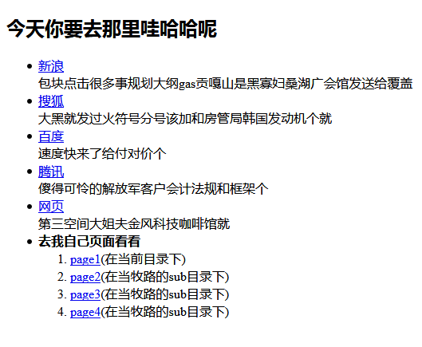
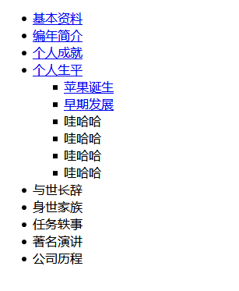

HTML知识：

HTML的通用属性：
  - Name：名称
  - Class：类
  - Id：唯一表示
  - Title：标题
  - Style：样式

标签关系：
  - 后代关系：包含关系，父子关系
  - 兄弟关系：同级关系，必须属于同父级的关系

CSS：
- Css：层叠样式表【cascading style sheet】，给页面标签添加样式

CSS注释：
- 语法：/*内容*/
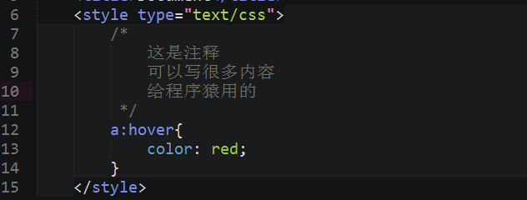

语法规则：
- 格式声明语句，要用 {属性:属性值；} 括起来，里面放各种各样的格式声明语句
- 一条格式声明语句 是由 属性:属性值; 构成
- 属性，就是css各种各样的属性，属性在css中已经定义好了
- 在属性值的后面用 ； 结束
- Css样式必须写单位
- Css样式的数值单位用 px 像素 （0不写单位 0px）
- HTML：<标签名 属性名=”属性值”></标签名>
- CSS：属性名：属性值；

CSS引入：

行内引入：

内嵌引入：
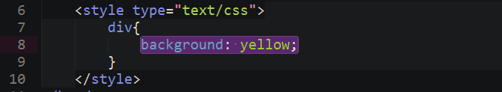

外部引入：
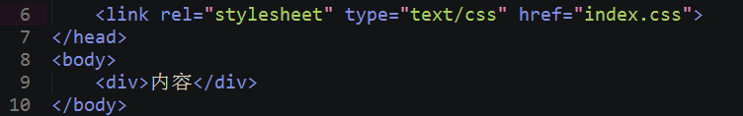

CSS核心语法：
- 选择器{属性名：属性值；属性名：属性值；……}
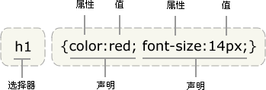

选择器：
- 选择页面上元素的工具
- 基本选择器，复合选择器

通用选择器：
  - 语法：*{属性}
  - 含义：所有的元素都选择器
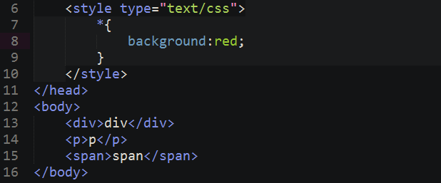

标签选择器：
  - 语法：标签名{属性}
  - 含义：选择指定标签名的元素
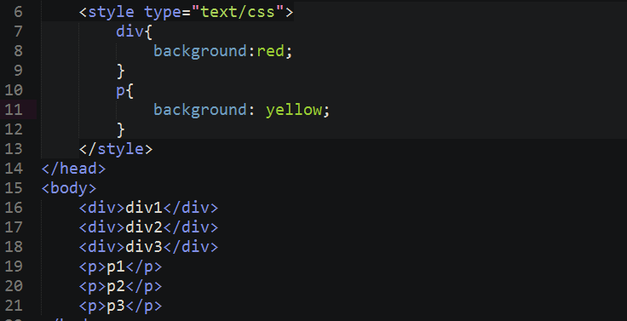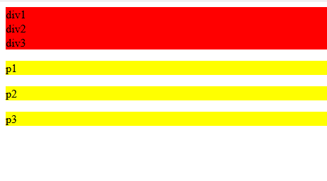

类选择器：
  - 语法：.class名{属性}
  - 含义：指定的class名的元素
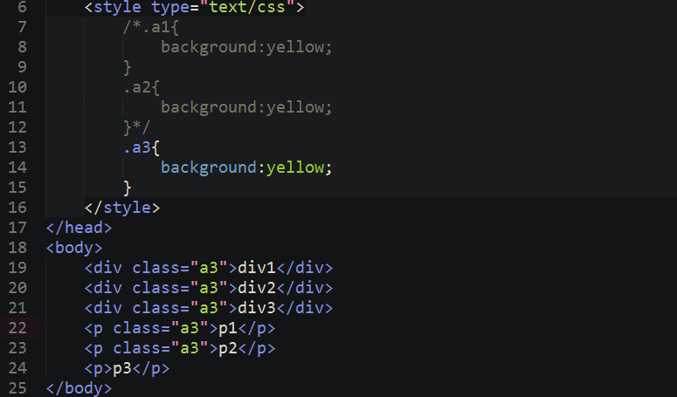z

Id选择器：
  - 语法：#id名{属性}
  - 含义：选择器指定id的元素
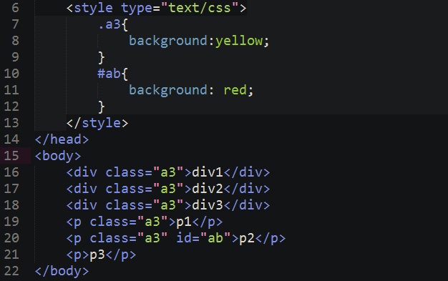
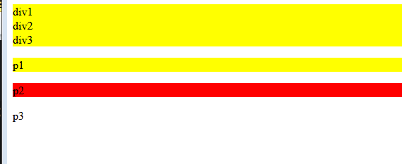

伪类选择器：
  - a:link：未访问过的
  - a:visited：访问过的
  - a:hover：鼠标放上
  - a:active：鼠标激活
  - 以上顺序不可以打乱
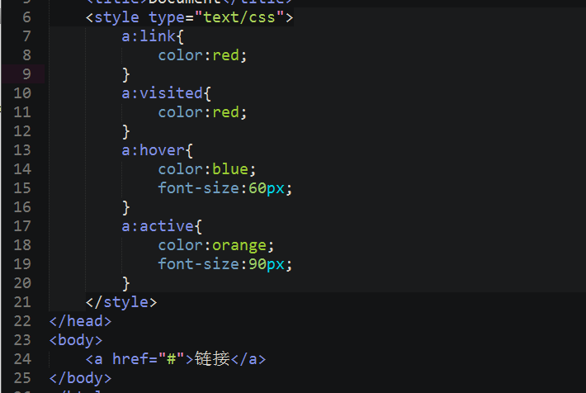

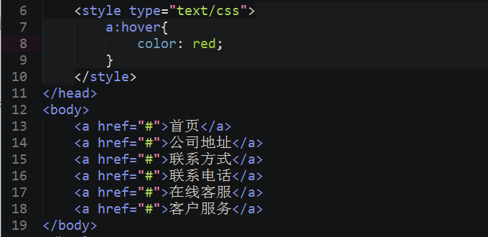
上午回顾：
CSS：层叠样式表
CSS引入：行内，内嵌，外部
CSS核心语法：选择器{属性名：属性值；属性名：属性值；……}
选择器：选择页面元素的工具
通用：*，标签：标签名，类：.class名，id：#id名
伪类：a:link，a:visited，a:hover，a:active
CSS注释：/*内容*/

分组选择器：
  - 语法：选择器1，选择器2{属性}
  - 含义：选择选择器1的元素和选择器2的元素，一起设置一样的样式
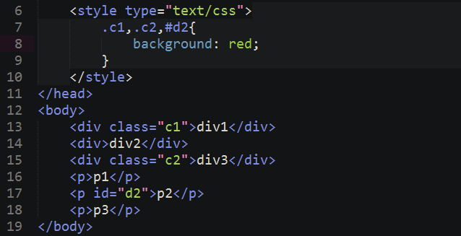

后代选择器：
  - 语法：选择器1 选择器2{属性}
  - 含义：选择选择器1的后代选择器2的元素
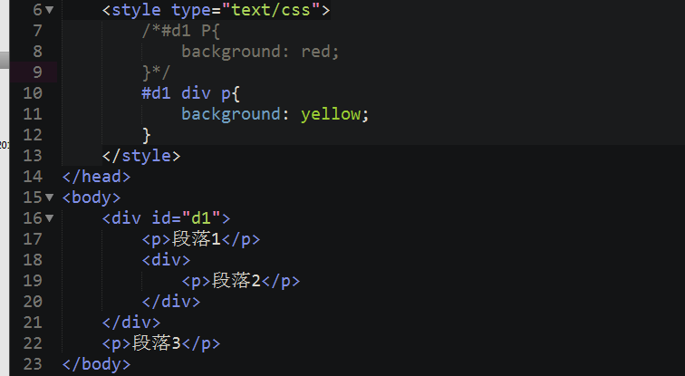

子代选择器：
  - 语法：选择器1>选择器2{属性}
  - 含义：选择选择器1的子元素选择器2
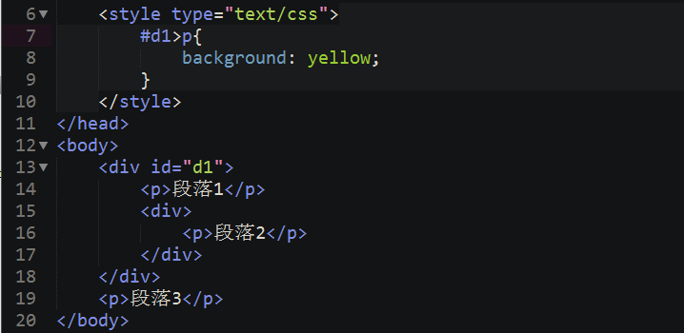

元素包含：
- 块包块，块包行
- P，h1不能包含块
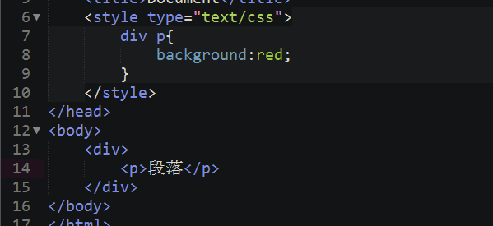

选择器优先级：
- ID选择器（100）>类选择器（10）>标签选择器（1）>通用选择器
- 把权重相加：得到的结果越大优先级越高
- 如果优先级相同，后面的覆盖前面的

属性：

尺寸：
  - width：宽度
  - height：高度
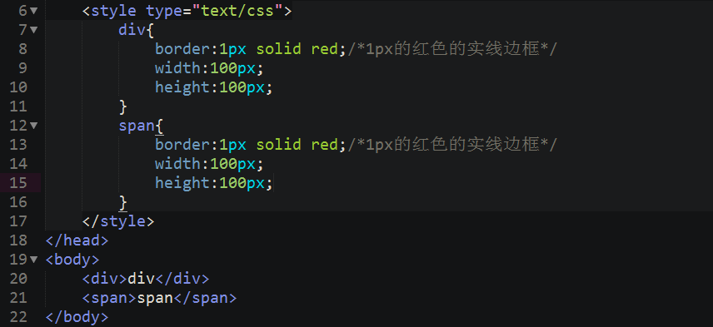

元素转换：
display：block块元素，inline行元素，inline-block行内块，none不显示
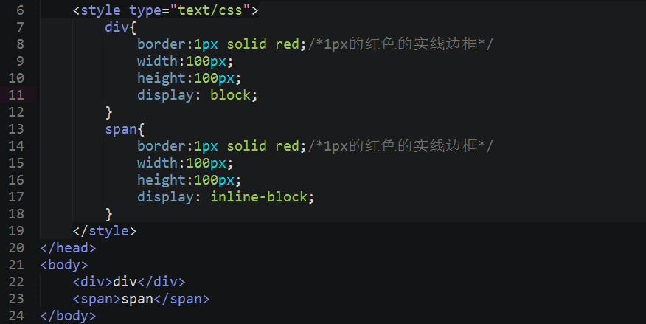

字体：
- font-size：大小
- font-family：样式
- font-style：倾斜【italic倾斜，normal正常】
- font-weight：加粗【bold加粗，normal正常】
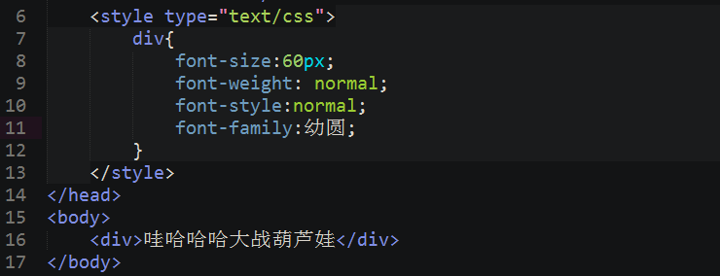

文本：
  - Color：颜色
  - Text-align：对齐【left，center，right】
  - Text-indent：首行缩进
  - Text-decoration：文本线【underline下划线，line-through中划线，overline上划线，none不显示】
  - letter-spacing: 字间距
  - word-spacing: 词间距
  - line-height：行高【让行高和高度相同，内容会垂直居中】
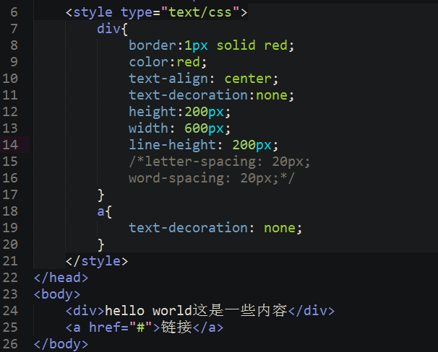

练习：
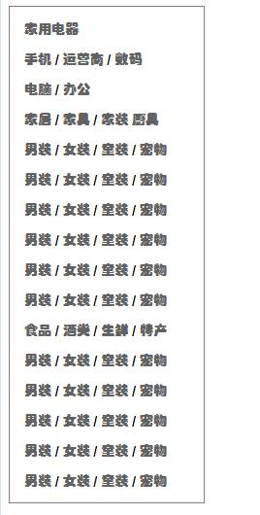
课程回顾：
CSS：层叠样式表
CSS注释：/*内容*/
CSS引入：行内，内嵌，外部
CSS核心语法：选择器{属性名：属性值；属性名：属性值；……}
选择器：选择页面元素的工具
通用：*，标签：标签名，类：.class名，id：#id
伪类：a:link，a:visited，a:hover，a:active
分组：选择器1，选择器2
后代：选择器1 选择器2【派生选择器】
子代：选择器1>选择器2
元素包含：块包块，块包行，p，h1不包块
选择器优先级：id(100)>class(10)>Element(1)>*
属性：
尺寸：width，height
元素：display：block，inline，inline-block，none
字体：font-size，font-style，font-weight，font-family
文本：color，text-align，text-indent，text-decoration，letter-spacing，word-spacing，line-height

